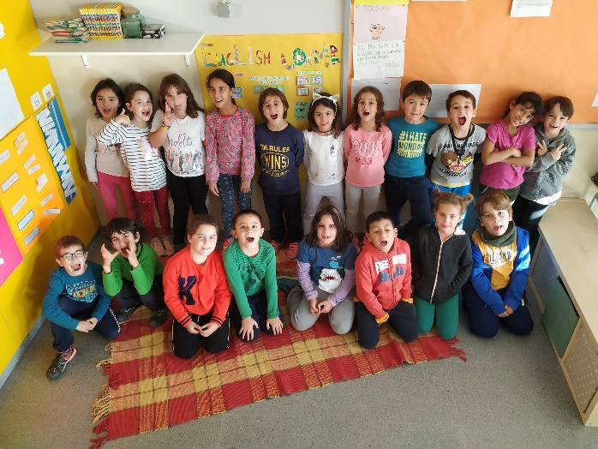
LA CLASSE
DELS I DE LES
PIRATES

La primera part d’aquest àlbum s’ha fet de manera globalitzada. Les tasques que us presentem, i que han fet els alumnes es relacionen entre elles i tenen un sentit global.
Pels nens i nenes aquesta manera d’aprendre és molt més fàcil i motivadora. S’involucren molt amb el tema que estan treballant perquè veuen un sentit global a tot plegat. El fet d’aprendre d’aquesta manera és molt més gratificant i els resultats que assoleixen són molt més significatius.
Les feines que veure-ho formen part dels continguts curriculars dels diferents àmbits d’aprenentatge. Hem tingut en compte, les vivències, els interessos, les inquietuds dels nens/es...,i en moltes de les tasques, ells mateixos són els protagonistes. Ho hem organitzat de la següent manera:
- Les estacions i mesos de l’any.
- La vespa asiàtica.
- La tardor.
- La Castanyada.
- La carta.
- RCP.
- L’hivern i el Nadal.
Per finalitzar trobareu un conjunt de treballs sistemàtics que ens ajuden a reforçar els continguts treballats. A més a més hem treballat la llibreta de notícies i el quadern de matemàtiques.

